МИНИСТЕРСТВО ОБРАЗОВАНИЯ И НАУКИ РОССИЙСКОЙ ФЕДЕРАЦИИ

ФЕДЕРАЛЬНОЕ ГОСУДАРСТВЕННОЕ БЮДЖЕТНОЕ ОБРАЗОВАТЕЛЬНОЕ УЧРЕЖДЕНИЕ

ВЫСШЕГО ОБРАЗОВАНИЯ

«НОВОСИБИРСКИЙ ГОСУДАРСТВЕННЫЙ ТЕХНИЧЕСКИЙ УНИВЕРСИТЕТ»

Кафедра вычислительной техники

**ПОЯСНИТЕЛЬНАЯ ЗАПИСКА**

**К КУРСОВОЙ РАБОТЕ**

**ПО ДИСЦИПЛИНЕ «WEB-ПРОГРАММИРОВАНИЕ»**

|  |  |
| --- | --- |
| Тема: | Разработка web-сайта "Декларативное программирование" |

|  |  |
| --- | --- |
| Студент: | Дунаев Н. Ю. |

|  |  |
| --- | --- |
| Группа: | АВТ-610 |

|  |  |
| --- | --- |
| Преподаватель: | Новицкая Ю.В. |

|  |  |
| --- | --- |
| Представлено к защите: |  |

Новосибирск 2019

# Задание на курсовую работу

Разработать структуру web-узла и реализовать динамический web-узел.

Минимальное количество страниц web-узла ⎯ 5 страниц.

Разработать удобную систему навигации по web-узлу.

Реализовать хранение информационного наполнения некоторых страниц web-узла в базе данных, предусмотреть возможность удаленного редактирования информационного наполнения страниц web-узла.

Реализовать разграничение категорий пользователей узла (минимум две категории) с регистрацией пользователей, хранением регистрационной информации в базе данных, авторизацией и организацией доступа пользователей к web-узлу в соответствии с определенными правами.

Оглавление

Задание на курсовую работу 2

1. Введение 4

2. Постановка задачи 5

3. Обзор современного состояния web-технологий 6

4. Структура web-узла 7

5. Дизайн web-узла 9

6. Структура базы данных 13

7. Скрипты, разработанные при создании web-узла 14

8. Заключение 18

9. Список использованных источников 19

Приложение 20

# Введение

В данной курсовой работе планируется реализовать динамический web-узел информационного портала, посвященного декларативному программированию, используя сборку сервера xampp, скриптовый язык PHP, язык программирования JavaScript, фреймворк для JavaScript jQuery, технологию AJAX, язык гипертекстовой разметки HTML5, каскадные таблицы стилей CSS3 и СУБД MySQL. В работе планируется: возможность авторизации, разграничение групп пользователей, хранение статей и пользователей в базе данных.

# Постановка задачи

Для реализации поставленных целей были выявлены следующие задачи:

* Разработка структуры web-узла (пункт 4)
* Продумывание дизайна web-узла (пункт 5)
* Конструирование базы данных (пункт 6)
* Разработка необходимых скриптов на PHP, для динамического создания страниц и на JS для добавления интерактивности на страницу (пункт 7)

# Обзор современного состояния web-технологий

Технологии достаточно быстро развиваются, web-среда не исключение, даже больше, web-технологии за последние 20 лет кардинально преобразились. Актуальная версия языка гипертекстовой разметки – HTML5, среди нововведений которой: появление новых элементов video, time, nav, section, progress, meter, aside и canvas; удаление устаревших элементов, таких как center, font и strike; новые API с офлайн кэшированием и поддержкой drag-and-drop и т.д; поддержка векторной графики без сторонних программ типа Silverlight или Flash; и другие. Актуальная версия каскадных таблиц стилей – CSS3, в которой добавили такие вещи как: закругление углов, градиенты (линейные и радиальные), прозрачность, тени, трансформации, плавные переходы и так далее. [1]

Стоит упомянуть об огромном количестве фреймворков, как для CSS, так и для JS, которые, несомненно, упрощают жизнь web-разработчикам. Примеры основных фреймворков CSS: Bootstrap, Skeleton, Kube, Foundation. Примеры основных фреймворков JS: jQuery, AngularJS, React, Ext JS, Ember.js и т. д. [1]

Подводя итог, хотелось бы сказать, работать в сфере web-разработки в последнее время стало с одной стороны гораздо проще и удобнее, но с другой стороны начинающий разработчик может «увязнуть» в выборе и изучении многочисленных, постоянно выходящих фреймворков. [2]

# Структура web-узла

Шаблон страниц устроен так, что на любой странице сверху доступно меню навигации по сайту, поэтому из любой страницы на сайте можно попасть на страницы: «Главная», «Статьи», «Студентам». Со страницы «Студентам» можно попасть на страницу для регистрации или входа. При попадании на страницу «Студентам», авторизованный пользователь попадает на страницу «Материалы».

Структура папок и файлов web-узла приведена ниже

…/declareProg

│ auth.html

│ edit.php

│ index.html

│ menu.html

│ register.html

│ special.php

│ stud.php

│ theory.html

│

├───/script

│ auth.js

│ auth.php

│ edit.js

│ editSend.php

│ reg.js

│ reg.php

│

├───/style

│ adStyle.css

│ authStyle.css

│ homepageStyle.css

│ registerStyle.css

│ specialStyle.css

│ studStyle.css

│ theoryStyle.css

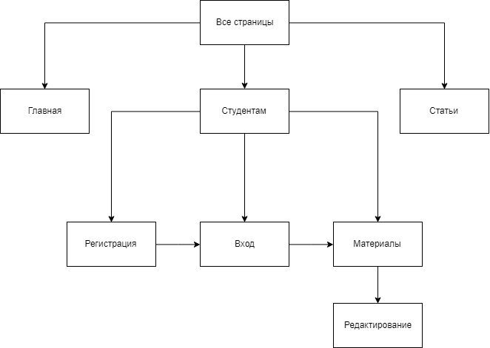

Рис. 1 – Структура web-узла

# Дизайн web-узла

«Главная» страница состоит из двух блоков (см. рис. 2). Содержание первого блока (выделено красным) – меню, второго (выделено зеленым) – аннотация.

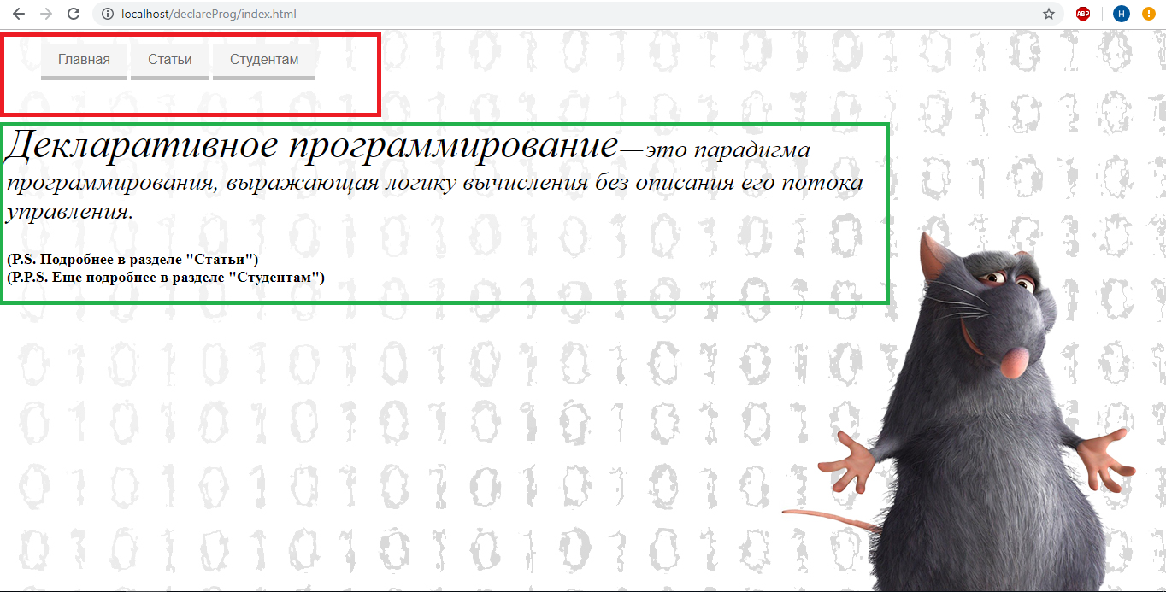

Рисунок 2. Дизайн страницы «Главная»

Страница «Статьи» состоит из двух блоков (см. рис. 3). Содержимое первого блока (выделено красным) – меню, второго (выделено зеленым) – два раскрывающихся виджета, содержащих информацию о декларативном программировании.

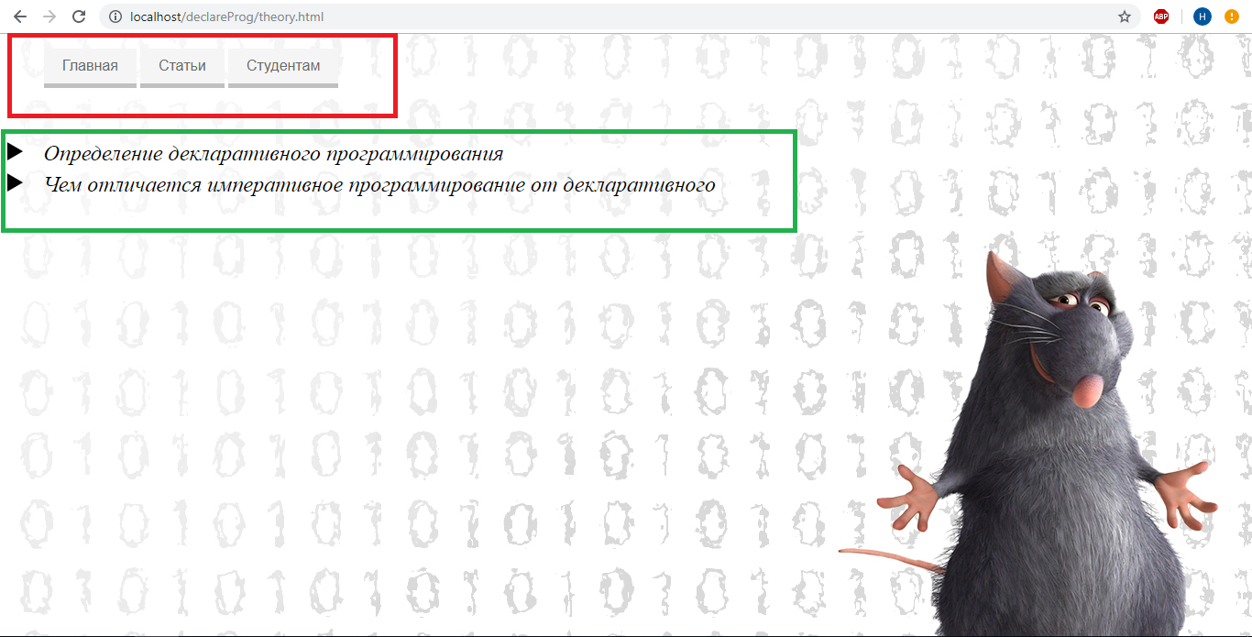

Рисунок 3. Дизайн страницы «Статьи».

Страница «Студентам» состоит из двух блоков (см. рис. 4). Содержимое первого блока (выделено красным) – меню, второго (выделено зеленым) – информация о том, что пользователю требуется войти или зарегистрироваться.

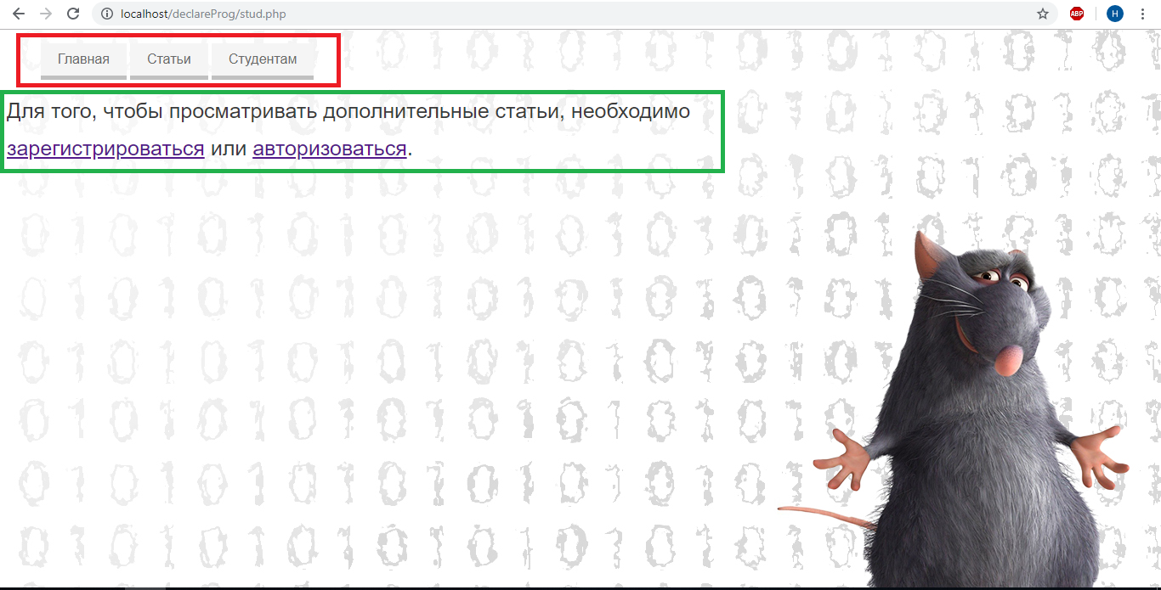

Рисунок 4. Дизайн страницы «Студентам»

Страница «Регистрация» состоит из двух основных блоков (см. рис. 5). Содержимое первого блока (выделено красным) – меню, второго (выделено зеленым) – окно регистрации. Окно регистрации содержит два блока. Первый (выделено синим) содержит формы для ввода данных и кнопку регистрации, второй (выделено желтым) предназначен для дополнительной информации для пользователя.

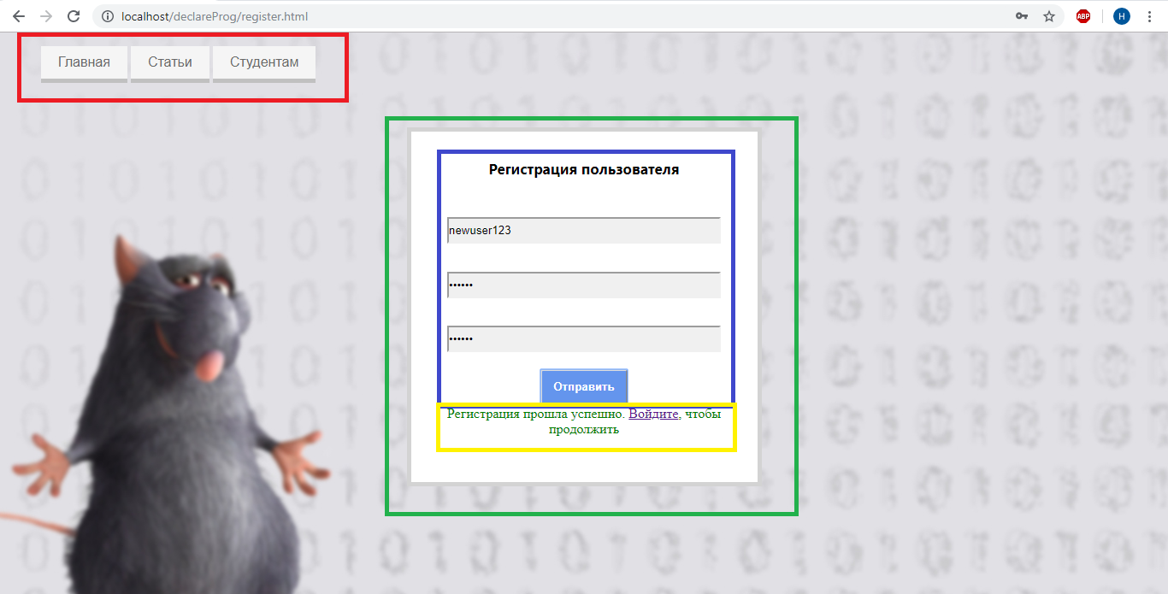

Рисунок 5. Дизайн страницы «Регистрация».

Страница «Авторизация» состоит из двух основных блоков (см. рис. 6). Содержимое первого блока (выделено красным) – меню, второго (выделено зеленым) – окно авторизации.

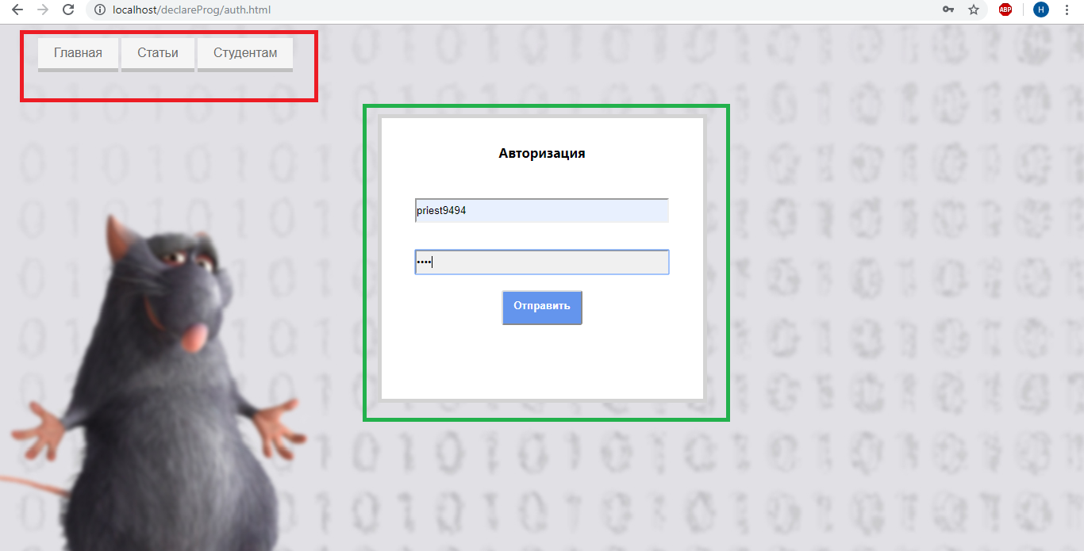

Рисунок 6. Дизайн страницы «Авторизация».

Страница «Материалы» состоит из двух основных блоков (см. рис. 7). Содержимое первого блока (выделено красным) – меню, второго (выделено зеленым) – подробные статьи о декларативном программировании.

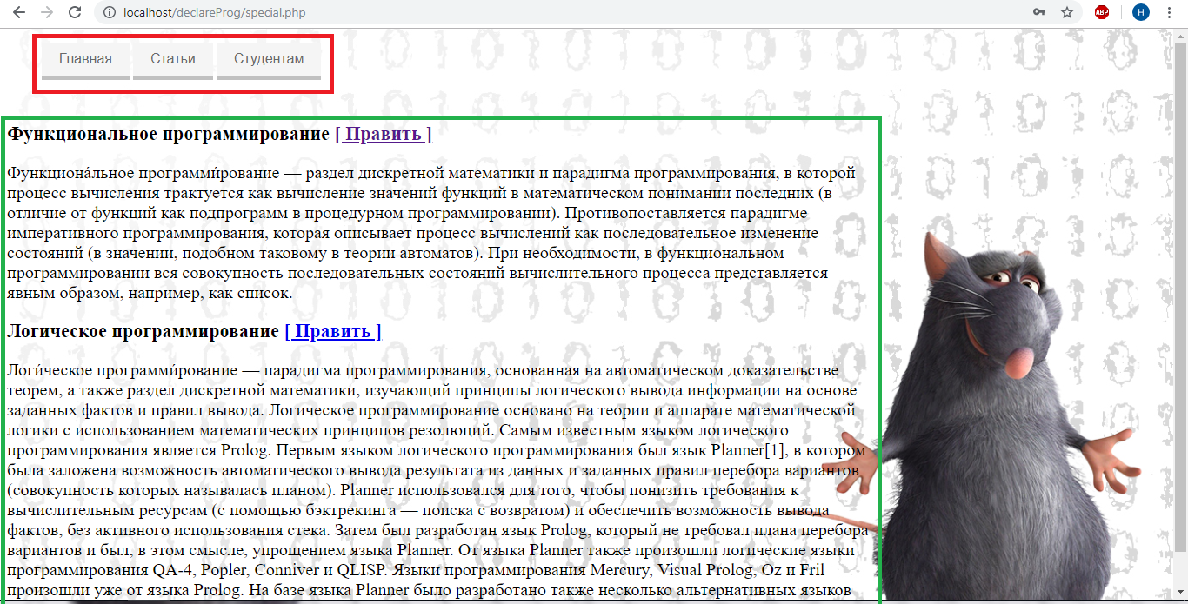

Рисунок 7. Дизайн страницы «Материалы».

Страница «Редактирование» состоит из двух основных блоков (см. рис. 8). Содержимое первого блока (выделено красным) – меню, второго (выделено зеленым) – текстовые поля для редактирования статьи.

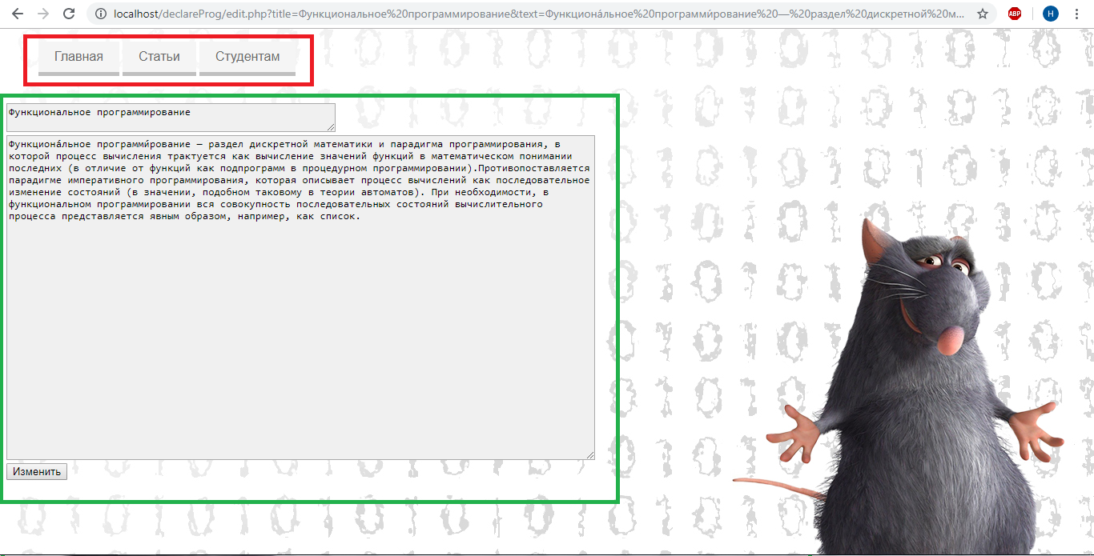

Рисунок 8. Дизайн страницы «Редактирование».

# Структура базы данных

В базе данных для данного web-узла предполагается хранение таблиц пользователей (auth), и статей (extra).

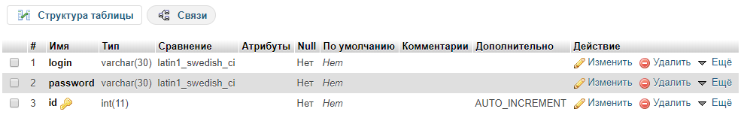

Рис. 9 – Структура таблицы auth.

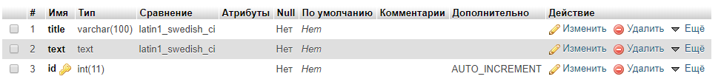

Рис. 10 – Структура таблицы extra.

# Скрипты, разработанные при создании web-узла

* Отображение меню

$(function(){

$("#includedContent").load("menu.html");

});

Находится в начале каждой страницы и включает в начало страницы меню, хранящееся в файле menu.html.

* Обработка нажатия на кнопку «Отправить» при регистрации

$(function(){

$('.but').on('click', function(){

if($('#login').val() == "" || $('#password').val() == "" || $('#password_confirm').val() == "")

{

*// Проверка введенных данных*

$('.addInfo').html("<br><font color='red'>Заполните все поля!");

return;

}

if($('#password').val() != $('#password_confirm').val()){

$('.addInfo').html("<br><font color='red'>Пароли должны совпасть!");

return;

}

if($('#login').val().length < 8 || $('#login').val().length > 12)

{

$('.addInfo').html("<br><font color='red'>Логин не соответствует формату!");

return;

}

if($('#password').val().length < 4)

{

$('.addInfo').html("<br><font color='red'>Пароль не соответствует формату!");

return;

}

// Асинхронный запрос с помощью ajax

$.ajax({

type:'POST',

url:'script/reg.php',

data: {login:$('#login').val(), password: $('#password').val()},

success:function(msg){

// Отображение ответа

$('.addInfo').html(msg);

}

});

});

});

* Обработка ajax запроса о регистрации

<?php

$host = 'localhost';

$db_user = 'root';

$db_pass = '';

$db_name = 'declare_prog_ad';

// Подключение к БД

$mysqli = new mysqli($host, $db_user, $db_pass, $db_name);

if (mysqli_connect_errno()) {

printf("Connect failed: %s\n", mysqli_connect_error());

exit();

}

// Проверка наличия пользователя (если такой существует, регистрация завершится неудачно)

$query = "SELECT * FROM `auth` WHERE login LIKE '".$_POST['login']."'";

$result = $mysqli->query($query);

if ($result->num_rows != 0)

{

echo '<font color="red">Такой логин уже существует';

return;

}9

if ($result->num_rows == 0) {

// Занесение информации о новом пользователе в БД

$query = "INSERT INTO `auth`(`login`, `password`) VALUES ('".$_POST['login']."','".$_POST['password']."')";

$mysqli->query($query);

$mysqli->close();

echo '<font color="green">Регистрация прошла успешно. <a href="http://localhost/declareProg/auth.html">Войдите</a>, чтобы продолжить';

}

?>

* Обработка нажатия кнопки «Отправить» при авторизации

Производится аналогично обработке кнопки «Отправить» при регистрации.

* Обработка запроса об изменении содержимого статьи

<?php

// Проверка на наличие символов в заголовке и теле статьи

if(isset($_POST['title']) && isset($_POST['text'])){

$host = 'localhost';

$db_user = 'root';

$db_pass = '';

$db_name = 'declare_prog_ad';

$mysqli = new mysqli($host, $db_user, $db_pass, $db_name);

if (mysqli_connect_errno()) {

printf("Connect failed: %s\n", mysqli_connect_error());

exit();

}

// Запрос на изменение содержимого. Для изменения требуется «помнить» старый заголовок, чтобы найти его в БД. Он хранится в невидимом блоке на странице с редактированием.

$query = "UPDATE `extra` SET `title`='".$_POST['title']."',`text`='".$_POST['text']."' WHERE title='".$_POST['invis']."'";

echo $query;

$result = $mysqli->query($query);

}

header("Location: http://localhost/declareProg/special.php");

?>

# Заключение

В данной курсовой работе был реализован динамический web-узел информационного портала, посвященного декларативному программированию. Для web-узла был настроен web-сервер, сконструирована база данных, реализована регистрация и авторизация пользователей, осуществлено разбиение пользователей на группы. На страницах web-узла расположена как статическая, так и динамическая информация. Была использована работа сессиями.

# Список использованных источников

1. HTML Academy: интерактивные онлайн-курсы по HTML, CSS и JavaScript [Электронный ресурс]. – Режим доступа: https://htmlacademy.ru/ (дата обращения: 05.01.19)
2. НОУ ИНТУИТ | Язык программирования PHP [Электронный ресурс]. – Режим доступа: http://www.intuit.ru/studies/courses/42/42/info (дата обращения: 20.03.19)

# Приложение

***auth.js***

$(function(){

$('.but').on('click', function(){

if($('#login').val() == "" || $('#password').val() == "")

{

$('.addInfo').html("<br><font color='red'>Заполните все поля!");

return;

}

if($('#login').val().length < 8 || $('#login').val().length > 12)

{

$('.addInfo').html("<br><font color='red'>Логин не соответствует формату!");

return;

}

if($('#password').val().length < 4)

{

$('.addInfo').html("<br><font color='red'>Пароль не соответствует формату!");

return;

}

$.ajax({

type:'POST',

url:'script/auth.php',

data: {login:$('#login').val(), password: $('#password').val()},

success:function(msg){

if(msg == 'valid'){

document.location.replace("http://localhost/declareProg/stud.php");

}

else if(msg == 'falsepass'){

$('.addInfo').html('<font color="red">Неверный пароль');

}

else if(msg == 'falselogin'){

$('.addInfo').html('<font color="red">Такого логина не существует');

}

else

{

$('.addInfo').html('<font color="red">Что-то пошло не так');

}

}

});

});

});

***auth.php***

<?php

if($_POST['login'] != "" && $_POST['password'] != "") {

$host = 'localhost';

$db_user = 'root';

$db_pass = '';

$db_name = 'declare_prog_ad';

$mysqli = new mysqli($host, $db_user, $db_pass, $db_name);

if (mysqli_connect_errno()) {

printf("Connect failed: %s\n", mysqli_connect_error());

exit();

}

$query = "SELECT * FROM `auth` WHERE login LIKE '".$_POST['login']."'";

$result = $mysqli->query($query);

if ($result->num_rows > 0) {

$row = $result->fetch_assoc();

if($row['password'] == $_POST['password']) {

session_start();

$_SESSION["stud"] = $_POST['login'];

echo "valid";

}

else {

echo "falsepass";

}

}

else {

echo "falselogin";

}

}

else{

echo "invalid";

}

?>

***edit.js***

$(function(){

$('.but').on('click', function(){

$('.edit').html("text");

if($('#title').val() != "" && $('#text').val() != "")

{

$.ajax({

type:'POST',

url:'script/editSend.php',

data: {oldTitle: title:$('#title').val(), text: $('#text').val()},

success:function(msg){

document.location.replace("http://localhost/declareProg/special.php");

}

});

}

});

});

***editSend.php***

<?php

if(isset($_POST['title']) && isset($_POST['text'])){

$host = 'localhost';

$db_user = 'root';

$db_pass = '';

$db_name = 'declare_prog_ad';

$mysqli = new mysqli($host, $db_user, $db_pass, $db_name);

if (mysqli_connect_errno()) {

printf("Connect failed: %s\n", mysqli_connect_error());

exit();

}

$query = "UPDATE `extra` SET `title`='".$_POST['title']."',`text`='".$_POST['text']."' WHERE title='".$_POST['invis']."'";

echo $query;

$result = $mysqli->query($query);

}

header("Location: http://localhost/declareProg/special.php");

?>

***reg.js***

$(function(){

$('.but').on('click', function(){

if($('#login').val() == "" || $('#password').val() == "" || $('#password_confirm').val() == "")

{

$('.addInfo').html("<br><font color='red'>Заполните все поля!");

return;

}

if($('#password').val() != $('#password_confirm').val()){

$('.addInfo').html("<br><font color='red'>Пароли должны совпасть!");

return;

}

if($('#login').val().length < 8 || $('#login').val().length > 12)

{

$('.addInfo').html("<br><font color='red'>Логин не соответствует формату!");

return;

}

if($('#password').val().length < 4)

{

$('.addInfo').html("<br><font color='red'>Пароль не соответствует формату!");

return;

}

$.ajax({

type:'POST',

url:'script/reg.php',

data: {login:$('#login').val(), password: $('#password').val()},

success:function(msg){

$('.addInfo').html(msg);

}

});

});

});

***reg.php***

<?php

$host = 'localhost';

$db_user = 'root';

$db_pass = '';

$db_name = 'declare_prog_ad';

$mysqli = new mysqli($host, $db_user, $db_pass, $db_name);

if (mysqli_connect_errno()) {

printf("Connect failed: %s\n", mysqli_connect_error());

exit();

}

$query = "SELECT * FROM `auth` WHERE login LIKE '".$_POST['login']."'";

$result = $mysqli->query($query);

if ($result->num_rows != 0)

{

echo '<font color="red">Такой логин уже существует';

return;

}

if ($result->num_rows == 0) {

$query = "INSERT INTO `auth`(`login`, `password`) VALUES ('".$_POST['login']."','".$_POST['password']."')";

$mysqli->query($query);

$mysqli->close();

echo '<font color="green">Регистрация прошла успешно. <a href="http://localhost/declareProg/auth.html">Войдите</a>, чтобы продолжить';

}

else {

echo "";

}

?>

***index.html***

<!DOCTYPE html>

<html>

<head>

<link rel="stylesheet" type="text/css" href="style/homepageStyle.css">

<title>DeclareProg</title>

<meta charset="utf-8">

<script src="https://ajax.googleapis.com/ajax/libs/jquery/3.4.0/jquery.min.js"></script>

<script>

$(function(){

$("#includedContent").load("menu.html");

});

</script>

</head>

<body>

<div id="includedContent"></div>

<div class ="annotation">

<p><font size = "7">Декларативное программирование</font> — это парадигма программирования,

выражающая логику вычисления без описания его потока управления.

<h1>

(P.S. Подробнее в разделе "Статьи")

<br>

(P.P.S. Еще подробнее в разделе "Студентам")

</h1>

</p>

</div>

<br>

</body>

</html>

***register.html***

<!DOCTYPE html>

<html>

<head>

<link rel="stylesheet" type="text/css" href="style/homepageStyle.css">

<link rel="stylesheet" type="text/css" href="style/registerStyle.css">

<title>Регистрация</title>

<meta charset="utf-8">

<script src="https://ajax.googleapis.com/ajax/libs/jquery/3.4.0/jquery.min.js"></script>

<script type="text/javascript" src="script/reg.js"></script>

<script>

$(function(){

$("#includedContent").load("menu.html");

});

</script>

</head>

<body>

<div id="includedContent"></div>

<div class="regform" id = "reg1">

<br>

<h2>

Регистрация пользователя

</h2>

<form action="" method = "post">

<input type="text" class="adTextbox" name="login" id="login" value="" placeholder="Имя пользователя (8-12 символов)" style="color:#000000; background-color:#f0f0f0; ">

<input type="password" class="adTextbox" name="pass" id="password" value="" placeholder="Пароль (минимум 4 символа)" style="color:#000000; background-color:#f0f0f0; ">

<input type="password" class="adTextbox" name="pass" id="password_confirm" value="" placeholder="Подтверждение пароля" style="color:#000000; background-color:#f0f0f0; ">

<input type="button" class = "but" id = "butSend" value="Отправить"></button>

</form>

<div class = "addInfo" id = "add"></div>

</div>

<br>

</body>

</html>

***menu.html***

<div class="menu">

<ul>

<li><a href="http://localhost/declareProg/index.html">Главная</a></li>

<li><a href="http://localhost/declareProg/theory.html">Статьи</a></li>

<li><a href="http://localhost/declareProg/stud.php">Студентам</a></li>

</ul>

</div>

***special.html***

<!DOCTYPE html>

<html>

<head>

<link rel="stylesheet" type="text/css" href="style/homepageStyle.css">

<link rel="stylesheet" type="text/css" href="style/specialStyle.css">

<title>Материалы</title>

<meta charset="utf-8">

<script src="https://ajax.googleapis.com/ajax/libs/jquery/3.4.0/jquery.min.js"></script>

<script>

$(function(){

$("#includedContent").load("menu.html");

});

</script>

</head>

<body>

<div id="includedContent"></div>

<br>

<div class="article">

<?php

$host = 'localhost';

$db_user = 'root';

$db_pass = '';

$db_name = 'declare_prog_ad';

$mysqli = new mysqli($host, $db_user, $db_pass, $db_name);

if (mysqli_connect_errno()) {

printf("Connect failed: %s\n", mysqli_connect_error());

exit();

}

$query = "SELECT * FROM `extra`";

$result = $mysqli->query($query);

while ($row = $result->fetch_assoc()) {

echo "<h1>";

echo $row['title'];

$title = $row['title'];

$text = $row['text'];

echo " <a href='http://localhost/declareProg/edit.php?title=$title&text=$text'> [ Править ]</a>";

echo "</h1>";

echo "<p>";

echo $row['text'];

echo "</p>";

}

?>

</div>

</body>

</html>

***auth.html***

<!DOCTYPE html>

<html>

<head>

<link rel="stylesheet" type="text/css" href="style/homepageStyle.css">

<link rel="stylesheet" type="text/css" href="style/authStyle.css">

<title>Вход</title>

<meta charset="utf-8">

<script src="https://ajax.googleapis.com/ajax/libs/jquery/3.4.0/jquery.min.js"></script>

<script type="text/javascript" src="script/auth.js"></script>

<script>

$(function(){

$("#includedContent").load("menu.html");

});

</script>

</head>

<body>

<div id="includedContent"></div>

<div class="regform" id = "reg1">

<br>

<h2>

Авторизация

</h2>

<form action="" method = "post">

<input type="text" class="adTextbox" name="login" id="login" value="" placeholder="Имя пользователя" style="color:#000000; background-color:#f0f0f0; ">

<input type="password" class="adTextbox" name="pass" id="password" value="" placeholder="Пароль" style="color:#000000; background-color:#f0f0f0; ">

<input type="button" class = "but" id = "butSend" value="Отправить"></button>

</form>

<div class = "addInfo" id = "add"></div>

</div>

<br>

</body>

</html>